Обучение грамоте. Тема: Звуки [Й’Э]
- Ребята, наше путешествие по городу Звуков продолжается.
- Расскажите о звуках [Й’А]. Какие ещё дружные звуки вы знаете?
- Вспомните, почему игрушки не захотели подружиться с Яшей?
- Наши друзья, игрушки Ёжик, Лисёнок и Мудрая Сова готовы рассказать Вам новую историю. Вы готовы её послушать?
Около дома буквы е стояла большая печка. Подойдя поближе, игрушки увидели, что на печи спит какой-то парень.» Почему он спит на печке, да ещё и на улице? –шёпотом спросил лисёнок. – У него что, дома нет?»
«Вот если бы ты читал сказки, то понял бы, почему этот парень не расстаётся со своей печкой»,- укоризненно сказала Мудрая Сова.
- А вы, ребята, знаете, из какой сказки появился парень на печке и как его зовут?
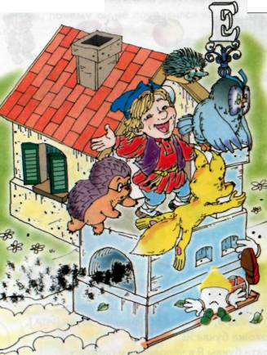
Ёжик тоже догадался, что это Емеля. И пока друзья советовались, между собой, будить им Емелю или нет, он сам проснулся. «Вот так диво – дивное! – воскликнул Емеля, увидев говорящие игрушки. – Полезайте ко мне на печь. Прокачу с ветерком!» «Как же твоя печка поедет, если у неё и колес нет?» - поинтересовался Лисёнок. « У меня есть такое средство, которое лучше всяких колёс, - похвастался Емеля и, пока игрушки карабкались на печь, воскликнул: - По щучьему велению, по моему хотению, прокати нас печка, по всему городу!» И только он это сказал, как печь тут же рванулась с места и понеслась по дороге. Да так быстро, что у игрушек аж ветер в ушах засвистел. Им уже не было дела до красот города Звуков. Главное – удержаться на печи и не свалиться вниз. А Емеля всё знай, подгоняет печь да кричит: «Е - е - е- е! Езжай быстрее!»
- Как Емеля подгонял печь?
- Сегодня мы поговорим о звуках [Й’Э].
- Картинка, где изображено, как Емеля кричит: «Е-е-е!», подгоняя печку, обозначает звуки [Й'Э]. Покажи их на рисунке. Оба эти звука живут в домике буквы Е.
Что происходит с губами во время произнесения звуков [Й'Э]?
- Эти звуки называют дружными? Почему? (Они обозначаются одной буквой Е).

- Это буква Е, которая обозначает звуки [Й'Э]. На что похожа эта буква?
Ева гребнем причесалась –
В нём три зубчика осталось.

- Нарисуй на листе букву Е. Преврати её в расчёску, грабли, окошко.
- На какую букву похожа буква Е? чем она отличается от Ё?
Е и Ё – родные сёстры,
Разлучить сестёр непросто.
Но у буквы Ё две точки,
Словно к лесенке гвоздочки.

3. В названиях, каких картинок [Й'Э] слышится в начале, в середине, в конце слова?

4. Определи, что делает мальчик, и скажи со словом «ТЫ».
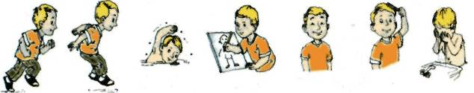

Например, Мальчик бегаЕт – ты бегаЕшь, мальчик прыгаЕт – ты прыгаЕшь и т.д.

5. Прочитай слоги.
ЕМ ЕН ЕТ ЕК ЕХ ЕФ ЕЙ
- Что вы узнали о звуках [Й’Э]? Назови слова с [Й’Э].

